
เมื่อวันที่ ๒๙ ตุลาคม ๒๕๖๖ เวลา ๑๗.๐๐ - ๒๐.๐๐ น. พันตำรวจเอก ศราวุธ ศรีสังวรณ์
ผู้กำกับการ สถานีตำรวจภูธรท่าม่วง และ นาย ฑรัท เหลืองสอาด นายอำเภอท่าม่วง ซึ่งเป็น กต.ตร.
โดยตำแหน่ง พร้อมด้วยข้าราชการตำรวจ ฝ่ายปกครอง ร่วมปล่อยแถว ตั้งจุดตรวจจุดสกัด ตรวจค้นรถยนต์ รถจักรยานยนต์ บุคคล สุ่มเสี่ยงก่ออาชญากรรมในพื้นที่รับผิดชอบ
รายงานการปฏิบัติราชการ
งานอำนวยการ

สถานีตำรวจภูธรท่าม่วง จังหวัดกาญจนบุรี โทร. 0 3461 1020, 0 3461 1888
ประจำเดือน มกราคม ๒๕๖๘

ประจำปีงบประมาณ พ.ศ. 256๘
สถานีตำรวจภูธรหาดเจ้าสำราญ จังหวัดเพชรบุรี


รายงานการปฏิบัติราชการ ประจำเดือน มกราคม ๒๕๖๘
ประจำปีงบประมาณ พ.ศ. 256๘
สถานีตำรวจภูธรหาดเจ้าสำราญ จังหวัดเพชรบุรี
งานอำนวยการ ข้อมูล ณ วันที่ 1 กุมภาพันธ์ 256๘

โครงการ/กิจกรรม : “เราทำความดีด้วยหัวใจ”
กิจกรรม การบังคับใช้กฎหมาย และบริการประชาชน
รายละเอียด : จัดหาวัสดุ อุปกรณ์ในการดำเนินงานให้มีความพร้อม เพียงพอต่อการปฏิบัติงาน
ระยะเวลาดำเนินการ : ตุลาคม 2567 - กันยายน 2568
หน่วยงานที่รับผิดชอบ : งานอำนวยการ สถานีตำรวจภูธรหาดเจ้าสำราญ
รายงานการปฏิบัติ พร้อมภาพกิจกรรม ประจำเดือน มกราคม 2568
สภ.หาดเจ้าสำราญ
รณรงค์ให้ประชาชนสวมหมวกนิรภัยในการขับขี่รถจักรยานยนต์
วันนี้ (1 ม.ค. 2568) เวลา 13.00 น.
- พ.ต.ท.กิตติ จันทร์ละมูล สวป.สภ.หาดเจ้าสำราญ
พร้อมด้วย ร.ต.ต.ชัยยศ เกตุมั่งมี รอง สว.(ป.)ฯ ปฏิบัติหน้าที่ ร้อยเวร 20 สายตรวจ 203
ว.4 ประชาสัมพันธ์ให้สวมหมวกนิรภัยขณะขับขี่รถจักรยานยนต์
เพื่อความปลอดภัยในการเดินทาง
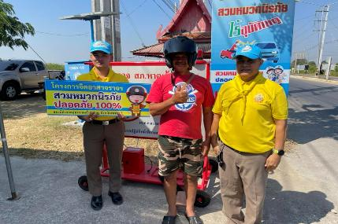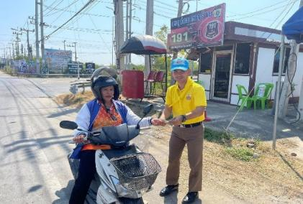

สภ.หาดเจ้าสำราญเรียน ผู้บังคับบัญชา
วันที่ 3 ม.ค. 2568 เวลา 10:30 น.พล.ต.ต.กิตติ สุขสมภักดิ์ผบก.ภ.จว.เพชรบุรี
พ.ต.ท.ณัฐพงศ์ แสงอรุณสวญ.สภ.หาดเจ้าสำราญ
พ.ต.ต.กิตติ จันทร์ละมูลสวป.สภ.หาดเจ้าสำราญ
พร้อมข้าราชการตำรวจ สภ.หาดเจ้าสำราญ (1)(0) นาย ร่วมกิจกรรม จิตอาสาเฉพาะกิจ “โครงการจิตอาสาจราจรรณรงค์การขับขี่ปลอดภัย สวมหมวกนิรภัย เพื่อลดอุบัติเหตุจราจรทางบก” โดยการมอบหมวกนิรภัยให้ประชาชนผู้ไม่สวมหมวกนิรภัย และประชาสัมพันธ์รณรงค์เมาไม่ขับ ในช่วงเทศกาลปีใหม่ พ.ศ. 2568

